Képzés- és turizmusfejlesztés: együttműködési megállapodást kötött a Széchenyi István Egyetem a Xantus János Állatkerttel
A Széchenyi István Egyetem Albert Kázmér Mosonmagyaróvári és Kautz Gyula Gazdaságtudományi Kara, valamint az intézmény fenntartásában működő Veres Péter Mezőgazdasági és Élelmiszeripari Technikum, Szakképző Iskola és Kollégium tovább erősítette együttműködését a győri Xantus János Állatkerttel. A megállapodás ünnepélyes aláírásán elhangzott: a partnerség oktatási, kutatási és tudományos területeken valósul meg, leginkább turisztikai, mezőgazdasági és állattudományi témákban.
A Széchenyi István Egyetem széles körű partnerségben végzi képzési, tudományos, kutatás-fejlesztési és innovációs tevékenységét. Albert Kázmér Mosonmagyaróvári és Kautz Gyula Gazdaságtudományi Kara is kiterjedt hazai és nemzetközi kapcsolatrendszert épített ki, amelyek a projektalapú, gyakorlatorientált oktatás minél magasabb színvonalú megvalósítását támogatják. E célok érdekében az intézmény március 6-án együttműködési megállapodást kötött a győri Xantus János Állatkerttel, amely az egyik leglátogatottabb az országban, egyben a nyugat-dunántúli régió meghatározó kulturális és szabadidős helyszíne. A partnerségben a két kar mellett részt vesz az egyetem fenntartásában működő Veres Péter Mezőgazdasági és Élelmiszeripari Technikum, Szakképző Iskola és Kollégium is, amellyel az állatkert 1997 óta folytat sikeres együttműködést a mezőgazdasági technikus, illetve a gazda és a kertész szakmát tanuló diákok képzésében.
A megállapodásban az egyetem vállalta, hogy turisztikai, mezőgazdasági és állattudományi képzéseibe bevonja az állatkert szakértőit, akikkel közös kutatás-fejlesztési tevékenységet is indít. A felek kiemelt hangsúlyt fektetnek az állategészségügy, a takarmányozás és a talajvizsgálatok kérdésére, ugyanakkor szorosabbra fűzik együttműködésüket a turisztikai képzés területén is. A Xantus János Állatkert a jövőben kihelyezett tanórai és gyakorlati helyszínként segíti a közép- és felsőfokú oktatást, konzultánsként támogatja szakdolgozatok és diplomadolgozatok elkészítését, valamint tevékeny szerepet vállal a közös kutatások, pályázatok megvalósításában.
A Széchenyi-egyetemen tartott aláírási ünnepségen dr. Tóth Tamás, az Albert Kázmér Mosonmagyaróvári Kar dékánja elmondta, az együttműködés több szempontból is kézenfekvő. „Az állatkertek fontos szerepet játszanak a biológiai sokféleség megőrzésében, a védett és veszélyeztetett fajok megmentésében, és ez a kutatási tevékenység révén összekapcsolódik az egyetem fenntarthatósági küldetésével. Partnerségünk másik fontos eleme az oktatás, amely nemcsak hallgatóinknak, de az intézmény fenntartásában működő Veres-iskola diákjainak is többletlehetőséget teremt” – fogalmazott. Kiemelte, a kar többek között takarmányozási, talaj- és mikrobiológiai vizsgálatokkal segíti a közös munkát, emellett pedig külső tanszék létrehozását is tervezik.
A Kautz Gyula Gazdaságtudományi Kar a turisztikai és marketing területeken kapcsolódik a partnerséghez – derült ki dr. Remsei Sándor dékán szavaiból. „Az állatkert fontos idegenforgalmi, rekreációs és oktatási célpont a régióban, amelynek sikereihez hallgatóink fiatalos szemléletével is hozzá kívánunk járulni, miközben ők gyakorlati tapasztalatokat szerezhetnek. Az együttműködés tehát lehetőséget ad arra, hogy a két intézmény kölcsönösen erősítse egymást, többlettudást és gyakorlatot biztosítson a jövő szakembereinek, és növelje a térség turisztikai vonzerejét” – fűzte hozzá.
Dr. Andréka György, a Xantus János Állatkert ügyvezetője kifejtette, a világban évente közel 700 millióan látogatnak el az állatkertekbe, Európában mindez 150 millió, míg hazánkban 4-5 millió vendéget jelent. „Ez magasan a legnagyobb szám a szabadidős és turisztikai piacon, amiből – a térségben ugyancsak piacvezető módon – a győri intézmény 250 ezres látogatói számmal rendelkezik” – sorolta. Hangsúlyozta, küldetésük sokkal több a szórakoztatásnál, hiszen az állatkert a természetvédelem, a tudományos kutatás, az edukáció és a társadalmi szemléletformálás helyszíne is. „Mindehhez elhivatott és magasan képzett szakemberekre van szükség. Munkatársaink jelentős része érkezik a Veres-iskolából, amellyel ugyancsak régóta együttműködünk. Éppen ezért feladatunknak érezzük, hogy a nálunk meglévő gyakorlati tudással hozzájáruljunk a közép- és felsőfokú tanulmányait végző fiatalok képzéséhez is” – húzta alá.
Sajtókapcsolat:
- Hancz Gábor, igazgató
- Kommunikációért és Sajtókapcsolatokért Felelős Igazgatóság
- +36 96 503 400/3788
- hancz.gabor@sze.hu
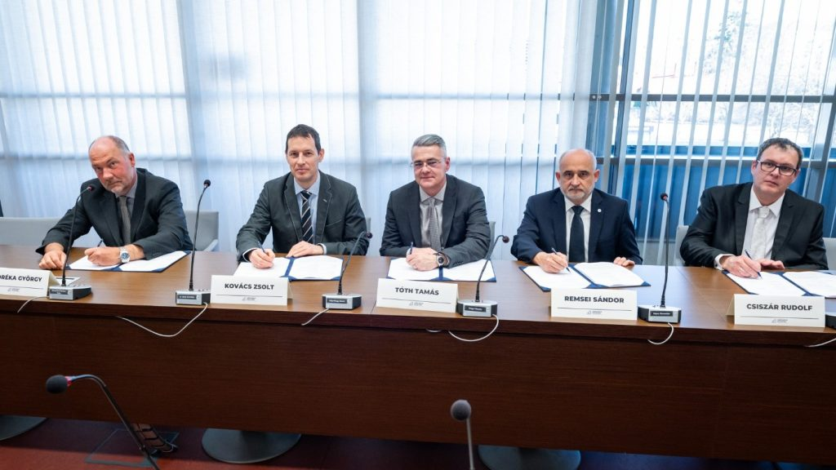 | © Fotó: Dudás Máté/Széchenyi István Egyetem
Eredeti tartalom: Széchenyi István Egyetem
Továbbította: Helló Sajtó! Üzleti Sajtószolgálat
Ez a sajtóközlemény a következő linken érhető el:

